- 信号量同步， 病人取号就医，20个座位， 有座位则取号入座等待，无座则不取号干等着（乐）。 医生有空就看病。代码：
smaphore seats=20;
smaphore mutex = 1;
smaphore patient = 0;
Patient:
___________________(1)
get queue number
___________________(2)
wait to be called on
___________________(3)
get service at disk
Doctor:
while(true):
___________________(4)
call an existing queue number
serve the respective patient

王道原题（仅仅改了数据）（位置：2023年操作系统王道， 324页，第6题， 2010统考真题）
王道原题（两题缝合+改数据）（位置：2023年操作系统王道，219页，13题 2023年操作系统王道，222页，21题（2020统考真题））

补图(王道)： 2.
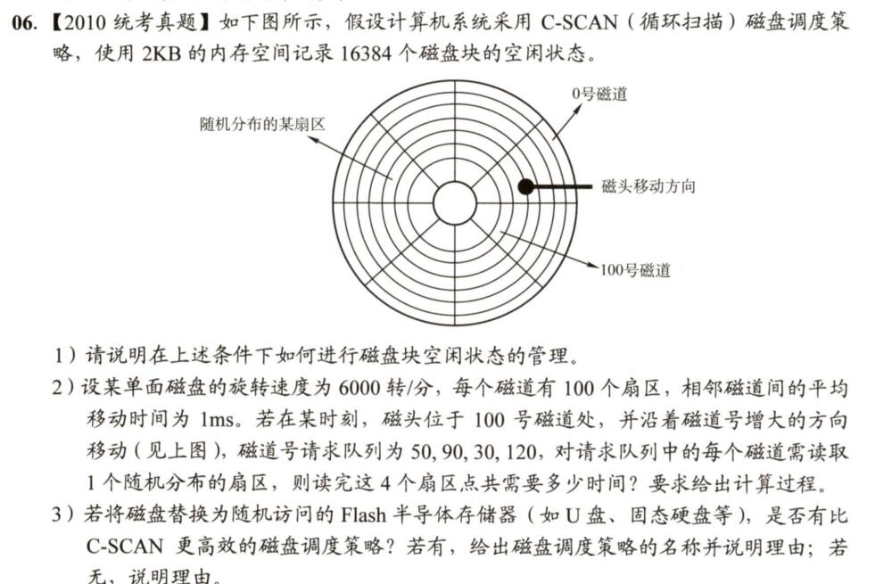
3.
